Здравствуйте!

На сегодняшний день студия включает две дисциплины:
Актерское мастерство и сценическая речь.
Что дают занятия в нашей театральной студии?
Если вы хотите помочь своим детям или себе посредством театральных актерских техник улучшить
способность к общению, развить творческое воображение, выявить свои лидерские качества, развить
уверенность в себе и ощущение своего достойного места в коллективе, а также ориентироваться
в различных жизненных обстоятельствах, актеры-педагоги, работающие в Новом театре, помогут вам в этом.
Посредством погружения в игровую стихию театра студийцы развивают в себе многие качества,
так необходимые в повседневной жизни: от находчивости, свободы человеческих проявлений
до настоящего артистизма.
Кто-то, начав занятия в нашей Студии, возможно, выйдет и на профессиональный актерский путь.
Курс обучения на театральном отделении делится по трем возрастным группам:
– Участники от 7 до 11 лет
– Участники от 12 до 15 лет
Специальный тренинг помогает детям в интенсивной игровой форме занятий избавиться от зажимов,
стать увереннее, развивает фантазию, память, образное мышление и творческие способности.
Цель занятий – всестороннее гармоничное развитие подрастающей личности, полное погружение
в мир творчества и самореализация в сфере театрального дела.
Работа над грамотной речью, ритмикой, координацией также входит в программу этих классов.
– Участники от 16 лет и старше
Взрослый человек, интересующийся театром, в рамках обучения не просто соприкасается с театральным
миром, но пробует себя в качестве актера, а главное, получает возможность раскрепоститься и
реализовать свои еще неизвестные ему способности.
Его жизнь становится ярче, наполняется новыми эмоциями и незабываемыми событиями.
На наших занятиях дети и взрослые под руководством профессиональных актеров не только знакомятся
с азами актерского мастерства, но и имеют возможность найти достойное применение этим навыкам.
Проблема детского досуга перестает существовать для родителей наших учеников, а те, кому больше
16 лет, увлекательно и с пользой для себя и своего личностного роста проводят свободное от
будничных дел время, обучаясь новому, заряжаясь творческой энергией и общаясь с мастерами сцены.
Педагоги нашей студии:
Ежемесячно в нашей студии проводит открытый урок(мастер-класс) заслуженная артистка РФ Наталья Сергеевна Бондарчук. Наталья Сергеевна более 20-ти лет руководит собственным детским театром «Бэмби» и имеет уникальный багаж преподавательской деятельности.
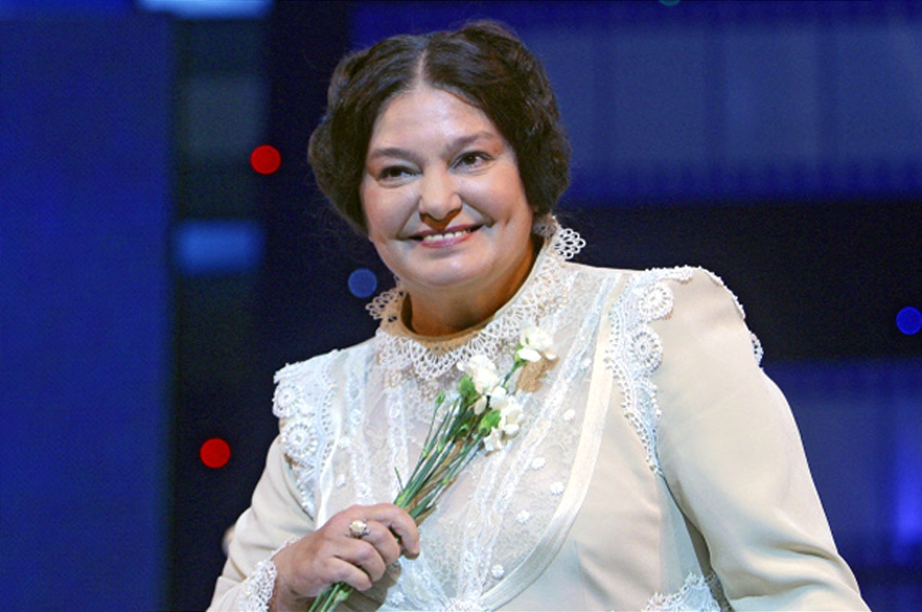
Наталья Сергеевна Бондарчук (род. 10 мая 1950, Москва, СССР) — советская и российская актриса, кинорежиссёр, сценарист. Заслуженная артистка РФССР (1977). Заслуженный деятель искусств Российской Федерации (2009). Дочь народных артистов СССР, режиссёра Сергея Бондарчука и актрисы Инны Макаровой.
Основной костяк нашей преподавательской команды – это действующие артисты московских театров и преподаватели Щукинского театрального института.

